Ростовская область, г. Миллерово

Всероссийский конкурс экологических проектов «Волонтеры могут всё»
Номинация: « Волонтеры спешат на помощь»
Название проекта: Эковолонтеры
Участие: единоличное

Автор проекта: Хмеловская Анастасия Викторовна

Руководитель студенческого экологического
общества «ЭКОС»: Трегубенко Наталья Владимировна

2021

Паспорт проекта
Полное название проекта | Эковолонтеры
Автор проекта (ФИО, дата рождения, полный почтовый адрес, мобильный телефон, электронная почта, ссылка в ВК | Хмеловская Анастасия Викторовна,  29.09.2002 года рождения, 346124 Ростовская область, г. Миллерово, сл. Позднеевка, ул. Набережная, д.3, мобильный телефон: 8-9614348746, anastasiahmelovskaa@gmail.com,  https://vk.com/idvolontirka1802
Организация – заявитель, ФИО автора - руководителя проекта, ФИО команды участников проекта  89254400593 инга вик | Государственное бюджетное профессиональное образовательное учреждение Ростовской области « Миллеровский техникум агропромышленных технологий и управления (ДСХТ)»  Руководитель проекта «Студенческое экологическое общество «ЭКОС» https://vk.com/club_ekologov  - Трегубенко Наталья Владимировна  Разработчик направления «Эковолонтеры»: Хмеловская Анастасия Викторовна
Цель проекта | Экологическое просвещение детей из реабилитационного центра.  Экологическое воспитание молодёжи, привлечение внимания местного сообщества к экологическим проблемам города.
Задачи проекта | Содействовать формированию у детей из реабилитационного центра для несовершеннолетних:  - экологической грамотности, культуры и бережного отношения к природе;  - привычки жить экологично;  - любви и интереса к изучению родного края: его истории, флоры и фауны.  - духовности в восприятии и признании значимости существования природы, других людей с их личными взглядами и интересами.
Целевая аудитория проекта | Дети из реабилитационного центра для несовершеннолетних;  -молодежь г. Миллерово;  -студенты техникума.
Сроки и период реализации проекта | Студенческое экологическое общество «ЭКОС» создано в 2016 году, проект «Эковолонтеры» реализуется с 2018 года.
Привлеченные партнеры проекта | ГБУ СОН РО « Социально – реабилитационный центр для несовершеннолетних» ( договор о социальном партнерстве № 12-16 от 04.04.2016г. до 31.12.2021 г.)  (см. приложение 1)

География проекта
Миллерово
75,6%
Ростов-на-Дону
7,3%
Белая Калитва
7,3%
Херсон
2,4%
Минск
2,4%
Мультипликативность (тиражированность ) проекта:
Основные показатели.
Данные сравниваются с предыдущей неделей:
- Посещаемость – 56 -143%;
- просмотры – 166 -144%;
-охват – 144 – 100%;
-новые подписчики -5-100%;
- отметка нравится -21-950%.
Пол:
Женщины - 90,6%
Мужчины - 9,4%
Краткое описание механизма реализации проекта
Студенческое экологическое общество «ЭКОС» – форма организации студенческой молодежи основанная на добровольном членстве, созданная при поддержке администрации ГБПОУ РО «Миллеровский техникум агропромышленных технологий и управления (ДСХТ)» в 2016 году с целью формирования экологической культуры у обучающейся молодежи. Мной, под руководством куратора, был разработан проект «Формирование экологической культуры у детей из реабилитационного центра». Эковолонтерский отряд создан 10 сентября 2018 года. Изначально наша команда состояла из трех человек.
Вот уже третий год мы принимаем активное участие в волонтерском движении. Наша активная жизненная позиция - желание оказать помощь тем, кто в ней нуждается, стремление приносить пользу людям.
Наши принципы:
Доброволец – тот, кто трудится в свое удовольствие на благо других, не прося ничего взамен.
Ничего, кроме улыбки или радушного кивка, дающего понять, что ты всё сделал верно.
Большое значение для развития экологического образования, просвещения и воспитания населения России имеет Федеральный закон «Об охране окружающей природной среды» и Национальный проект «Экология», в которых расписана деятельность всех структур исполнительной власти, начиная с Правительства РФ, по развитию в стране экологического образования, просвещения и воспитания.
Экологическое просвещение должно содействовать формированию , в первую очередь, знания и навыки разумного общения с природой, совершенствовать методы и способы конструктивного участия в охране природы и рациональном природопользовании.
Содержание экологического воспитания включает в себя систему норм (запретов и предписаний), которые вытекают из ценностных ориентаций, принципиально отличающихся от господствующих.
Цель экологического воспитания — формирование ответственного отношения к окружающей среде, которое строится на базе экологического сознания. Это предполагает соблюдение нравственных и правовых принципов природопользования и активную деятельность по изучению и охране природы своей местности.
Цель нашего проекта «Эковолонтеры»: экологическое воспитание молодёжи, привлечение внимания местного сообщества к экологическим проблемам города.
Одно из направлений нашей работы – экологическое просвещение детей из реабилитационного центра.
Задачи:
содействовать формированию у детей из реабилитационного центра для несовершеннолетних:
- экологической грамотности, культуры и бережного отношения к природе;
- привычки жить экологично;
- любви и интереса к изучению родного края: его истории, флоры и фауны.
- духовности в восприятии и признании значимости существования природы, других людей с их личными взглядами и интересами.
Объект исследования: дети из реабилитационного центра для несовершеннолетних;
Предмет исследования: формирование экологической культуры, экологической привычки, сознания и мировоззрения у детей из реабилитационного центра.
Методы исследования: наблюдение, опрос, эксперимент, моделирование.
Методы обучения и развития: наглядные, словесные, практические.
Еженедельно мы посещаем реабилитационный центр для несовершеннолетних с целью проведения мероприятий, направленных на формирование экологической культуры, привычки, мировоззрения.
В рамках данного проекта эковолонтеры с помощью воспитателей, социального педагога и психолога создали план экологических мероприятий, и ряд из них были реализованы:
- Игра-диалог «Чем питаются зимние птицы?»
- проект «Трудно птицам зимовать – надо птицам помогать» (см приложение 2);
- Экологическая викторина «Природа и мы»;
- Конкурс «Лучший рисунок» на тему: Что же нас окружает?! ;
- «Экокадр» , мероприятие направлено на формирование экологической привычки;
- «Сортируя отходы. Сохраняем природу» ;
- В рамках пандемии: « Гигиена и мы » - создано видео для детей в котором рассказывается о правилах личной гигиены;
- «Мы за здоровый образ жизни» - привлечение детей к физической культуре;
- «МЫ знаем свои ПРАВА»;
-«Как ухаживать за комнатными растениями» (см. приложение 4)

Ожидаемые (достигнутые) результаты проекта (количественные и качественные):
На сегодняшний день, проект «Эковолонтеры» успешно реализуется. Об этом говорят наши достижения (грамоты, дипломы, благодарственные письма). У студентов, активно участвующих в деятельности студенческого экологического общества формируется готовность к проектированию и моделированию социальных процессов, опыт проектной деятельности, общие компетенции: ОК -2, ОК-6, ОК-9. То есть мы учимся оценивать риски и принимать решения в нестандартных ситуациях, работать в коллективе и команде, осуществлять профессиональную деятельность в условиях обновления ее целей и содержания, смены технологий. Наш социальный проект выступает еще и мотивационным этапом организации практико –ориентированного обучения студентов. С целью выявления уровня экологической грамотности, мы провели анкетирование среди студентов 1-2 курсов, которое показало, что практическую ориентированность знаний, единство системы экологических интересов, представлений имели ответы обучающихся - активных участников нашего проекта.
Ребята из реабилитационного центра с большим удовольствием участвуют в мероприятиях, организованных нами, в ходе которых они не только больше узнают об окружающей среде, о братьях наших меньших, но и учатся общаться. Как результат – успешнее адаптируются в социуме. Особенно это необходимо детям с особенностями развития.
Количественные результаты: Ежегодно мы передаем эстафетную палочку первокурсникам. Создан второй отряд эковолонтеров, который оказывает систематическую помощь храму имени Андрея Первозванного в уборки территории, пожилым людям, одиноким старикам. Ряды эковолонтеров пополняются – сейчас нас 335 человек.
С целью популяризации нашего опыта мы принимаем активное участие в конкурсах и научно практических конференциях по экологии как внутри техникума, так и на районном, территориальном, всероссийском и международном уровнях, акциях по привлечению внимания людей к проблемам сохранения окружающей среды, памятников природы, культурных и исторических памятников.
2017 – Областной конкурс экологических проектов, п. Тарасовский «Сохраним Донскую землю» (2,3 места)
2018 – Всероссийский конкурс «Экологический марафон» (1 место по итогам 4 этапов);
2019 - Всероссийский конкурс «Экологический марафон» (2 место по итогам 4 этапов).
2020 - Всероссийский конкурс «Экологический марафон» (1 место по итогам 4 –х этапов)
2018 – Областная научно – практическая конференция в г. Азов «Земля – наш общий дом»
2018 – Областная научно – практическая конференция «Влияние отраслевых комплексов на среду обитания: проблемы и решения»» (1,2,3 места в различных номинациях)
2018 – Всероссийский конкурс авторских проектов и проектов в сфере образования, направленных на социально – экономическое развитие российских территорий «Моя страна – моя Россия», (сертификат, благодарность.
В 2020 году наш проект был представлен:
- на областной конкурс « Лига студентов» -2 место;
- Всероссийский конкурс «Экологический марафон» - 1 место (приложение 5)
Мы считаем, что быть добровольцем – значит быть полезным! Ведь даже маленькое дело, сделанное во благо добрых идей – делает тебя большим и значимым человеком. Главное – быть в нужное время в нужном месте, не забыв прихватить с собой не только трудолюбие, ответственность и гибкость мысли, умение действовать оперативно в любых условиях, но и пару… сотен добрых улыбок

Приложение 1.
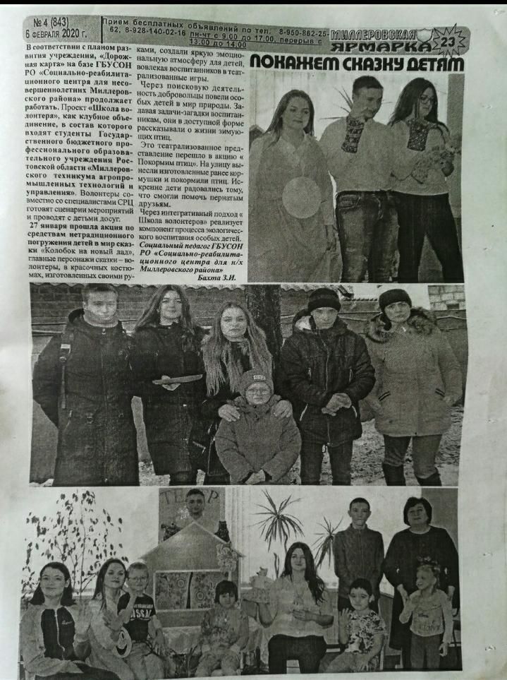

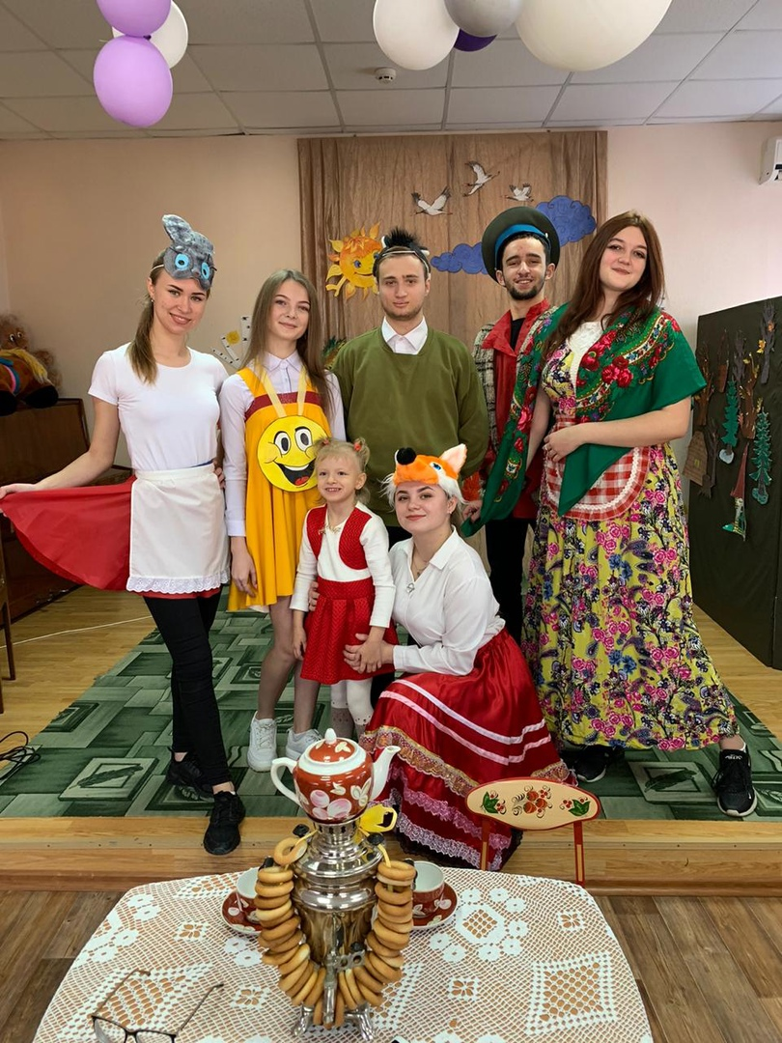

Приложение 2
Сценарий:
«Трудно птицам зимовать – надо птицам помогать!»
12 ноября 2020 года для детей из реабилитационного центра мы провели праздник «Синичкин день». Ребята пели, танцевали, выучили пословицы и поговорки о синичках, узнали, как жители разных населенных пунктов страны готовятся к встрече «зимних гостей» – птиц, которые остаются на зимовку в наших краях: синиц, щеглов, снегирей, соек, чечеток, свиристелей. В конце мероприятия мы предложили ребятам смастерить кормушки для птиц.
Цель проекта: помочь зимующим птицам. Привлечь внимание детей и воспитателей к проблемам трудного выживания птиц, оставшихся зимовать.
Участниками проекта были:
- дети из реабилитационного центра: 5 - 15 лет;
- воспитатели группы;
- студенты ГБПОУ РО «МТАТиУ (ДСХТ)»: Хмеловская Анастасия, Зекина Наталья, Локтев Владислав.
Задачи минипроекта:
- выяснить, как изготовить кормушки для птиц;
- сделать кормушки для зимующих птиц и развесить их на территории реабилитационного центра;
- изучить чем питаются птицы в зимнее время, какой подкорм подойдет для зимующих птиц;
- провести акцию « Трудно птицам зимовать – надо птицам помогать».
Актуальность проблемы:
Зима самый сложный период в жизни птиц. Большое количество
птиц погибает в это холодное время года. Но человек может помочь им пережить эту стужу, тем самым сохраняя их численность. Покормить птиц - не сложно, но довольно приятный способ, проявить человечность и стать чуточку добрее к окружающему нас миру. Поэтому мы и решили поддержать идею данного проекта.
Этапы проекта:
1 этап – подготовительный был реализован 10.10.2020 г - 20.10.2020г
- создание необходимых условий для реализации проекта;
- обсуждение цели и задач с воспитателями группы;
- определение места для вывешивания кормушек;
- оформление памятки « Меню птиц».
2 этап – развлекательный 22.10.2020 г
- игра–диалог, «Чем питаются зимующие птицы?». Ребята узнали, какую подкормку необходимо заготовить для синичек: несолёное сало, нежареные семечки тыквы, подсолнечника или арахиса;
- игра – диалог « Какие птицы не улетают на юг?». Ребята узнали, как жители разных населенных пунктов страны готовятся к встрече «зимних гостей» – птиц, которые остаются на зимовку в наших краях: синиц, щеглов, снегирей, соек, чечеток, свиристелей.
3 этап - изготовление кормушек 27.10.2020 г
Во время прогулок, мы с ребятами заметили, что птичкам трудно
Зимой, из-за морозов, снега, и отсутствия пропитания. Мы решили, что птицам надо помогать! Обратились к воспитателям, и вместе с ними обсудили, как можно помочь птицам. В группе мы предприняли основные направления деятельности проекта. А так же решили, что наши кормушки не будут состоять из пакетов из-под молока и сока, и пластиковых бутылок, так как это не надежный вариант. Мы пришли к выводу, что наши кормушки должны быть прочными и надежными, устойчивы к переменам погоды и должна держать долго, поэтому делали их из дерева.
Для этого нам понадобилось
Для первой кормушки:
- 2 досточки, послужившие в дальнейшем как крыша и дно кормушки;
- 4 маленьких брусочка для стенок;
- 8 гвоздей, для скрепления деталей.
Для второй кормушки:
- 3 листа дерева, послужившие нам для крыши и дна;
- 10 брусочков для стенок, оформление дна и крыши;
- 15 гвоздей;
- 2 проволоки, для того чтобы повесит на дерево кормушку.
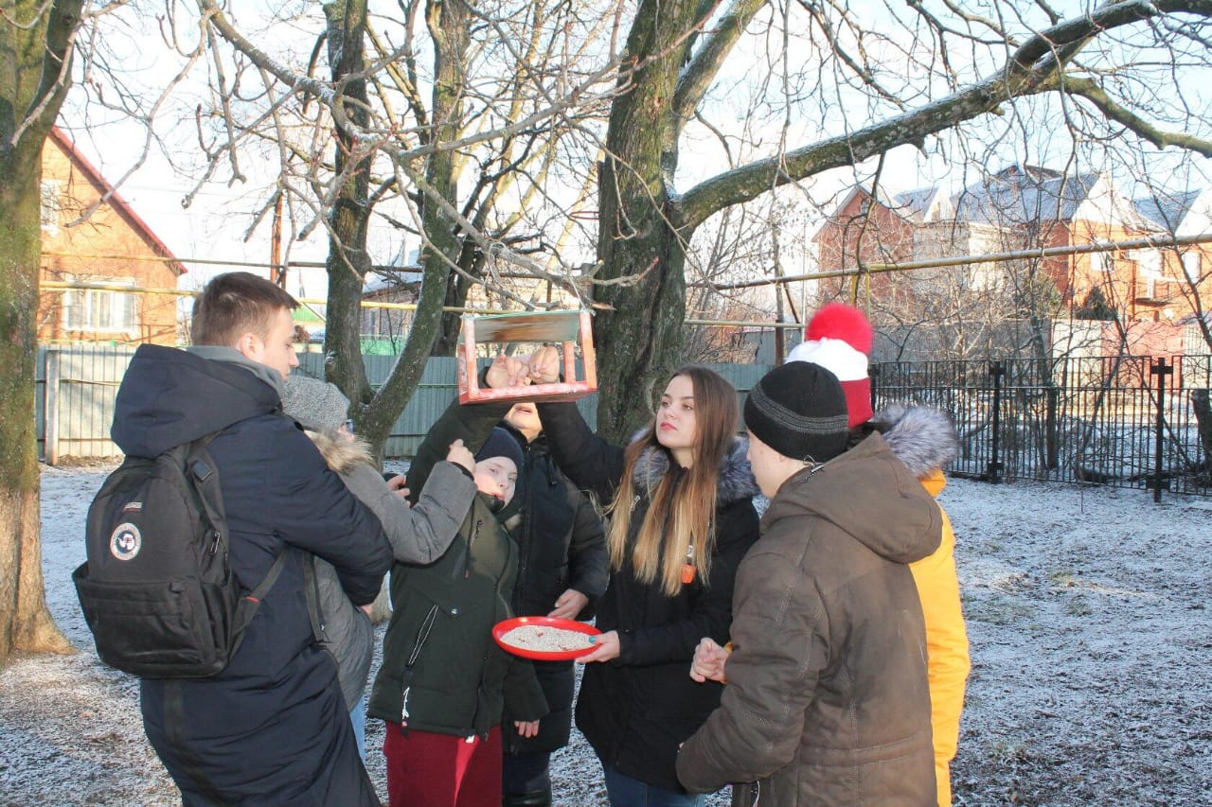
Мы с участниками проекта тщательно изучили территорию реабилитационного центра и подобрали не шумные места для вывешивания кормушек. Теперь из окон группы, дети могут наблюдать за тем, как птицы прилетают к кормушкам.

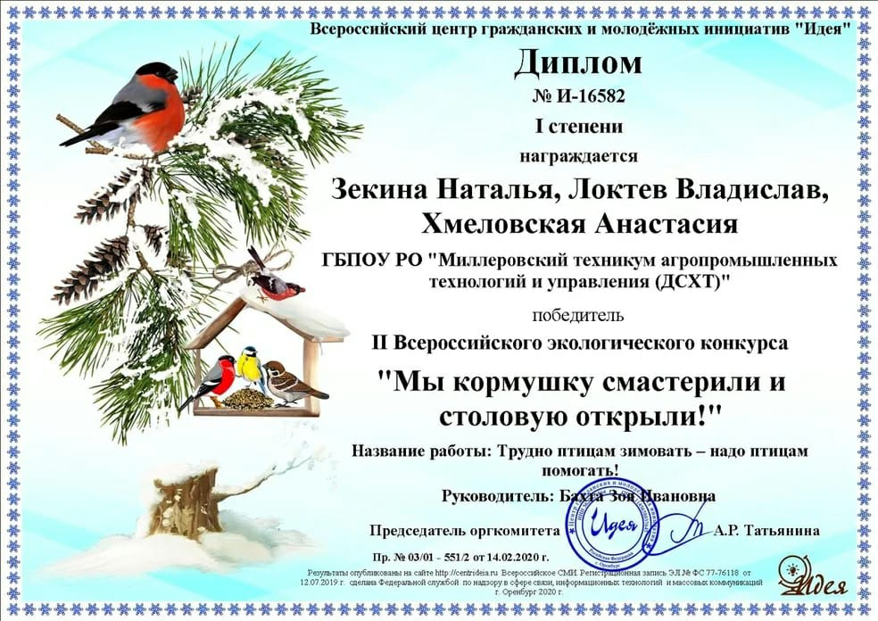

Приложение 4.

1. Будьте здоровы!
Студенческое экологическое общество «
2. Хмеловская А. Будьте здоровы!
3. Хмеловская Анастасия, 2Ю9 Приемы антистрессовой защиты

Приложение 5
